Deployment

Artefatti
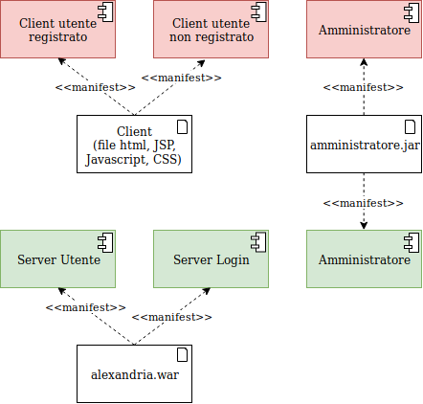

Deployment type-level
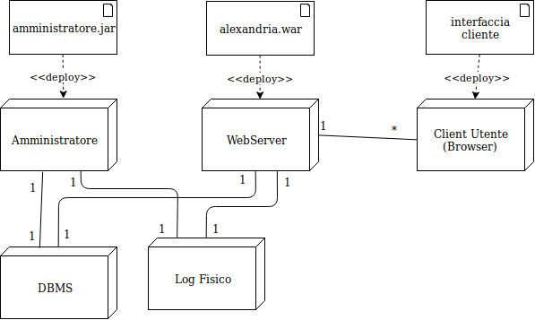

Topolgia di rete
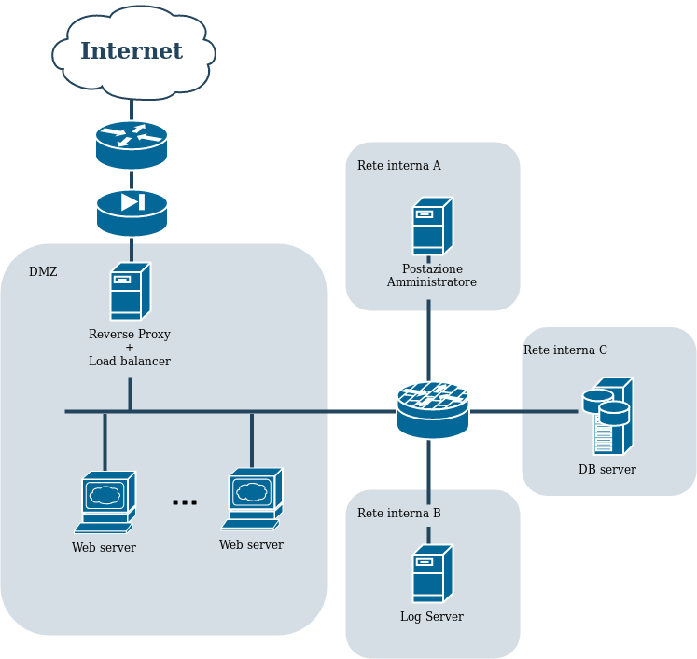
I servizi critici sono stati inseriti in sotto-reti separate in modo da ridurre il rischio di attacchi provenienti dall’esterno, mentre i servizi offerti sono inseriti all’interno di una DMZ isolata dal resto del sistema. L’utilizzo di un reverse proxy e di un load balancer permettono di nascondere all’esterno la struttura del servizio e di replicare, secondo la necessità, i web server in modo da gestire al meglio il carico delle richieste. Inoltre ciò permette anche di fornire una prima linea di difesa contro attacchi provenienti dall’esterno. La compartimentalizzazione delle reti permette infine di analizzare più efficacemente il traffico:
- Rete interna A:
  - Traffico in uscita: è permesso solo il traffico associato ai servizi di amministrazione ed ai log
  - Traffico in ingresso: è permesso solamente il traffico di risposta
- Rete interna B:
  - Traffico in uscita: è consentito solamente il traffico associato alle richieste di lettura dei log, che deve essere necessariamente generato dalla rete interna A
  - Traffico in ingresso: è consentito solamente il traffico associato alla scrittura dei log e quello generato dalle attività di amministrazione
- Rete interna C:
  - Traffico in ingresso: è permesso solamente il traffico associato alle richieste di scrittura/lettura sul database e quello generato dalle attività di amministrazione
  - Traffico in uscita: è permesso solamente il traffico di risposta
- DMZ:
  - Traffico in uscita: è consentito solamente il traffico di risposta alle richieste provenienti da internet ed il traffico relativo all’amministrazione
  - Traffico in ingresso: è consentito solamente il traffico HTTP/HTTPS e quello generato dalle attività di amministrazione

